Сценарий литературной гостиной ко Дню бухгалтера в России
Участники
Ведущий, зрители (взрослые и дети)
Цель
Привлечение внимания к профессии - бухгалтер
Задачи
Создание праздничного настроения, приятное времяпрепровождение
Материалы
Зал украшен различными картинками с людьми, занимающимися «бумажной» работой
Оборудование
Проектор, экран, ноутбук
Примерное время
1,5 – 2 часа
Мероприятие проводится в помещении

Ход мероприятия:
(Люди заходят в зал, играет приятная музыка)
Ведущий: Здравствуйте дорогие гости! День бухгалтера в России. Именно про этот праздник и про эту профессию я вам сегодня расскажу.
Но для начала я немного напомню вам, что же это за праздник.
Слайд 1.
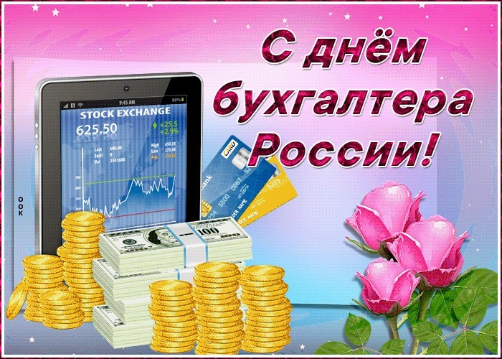
Официально профессионального торжества у российских специалистов по бухучету нет. Поэтому современные казначеи могут отмечать свой праздник практически весь ноябрь, ведь на последний осенний месяц приходится сразу три смежных торжества. День бухгалтера в нашем государстве не закреплен на законодательном уровне. Другими словами, вы не найдете его в официальном календаре праздников и памятных дат. Однако российские счетоводы от этого только выигрывают, так как они могут отмечать свое торжество несколько раз в год.
Слайд 2.
Ведущий: Так, основная (она же самая популярная) дата празднования Дня специалиста по бухучету — 21 ноября. В этот день в 1996 году был подписан федеральный закон «О бухгалтерском учете» №129-ФЗ (в настоящее время этот документ уже утратил силу). Как следует из вышесказанного, 21 ноября официальным выходным не является, поэтому бухгалтеры, как правило, отмечают торжество на рабочем месте, а отдыхают только в том случае, если их праздник выпадает на субботу или воскресенье.
Ведущий: Помимо этого, в некоторых коллективах принято чтить бухгалтеров еще и 25 ноября, а заодно и 28-ого. В эти дни ФЗ «О бухучете», о котором уже говорилось выше, был опубликован, а значит, вступил в силу.
Кроме того, российские работники бухучета могут смело отмечать и 10 ноября — Международный день бухгалтера.
Слайд 3.
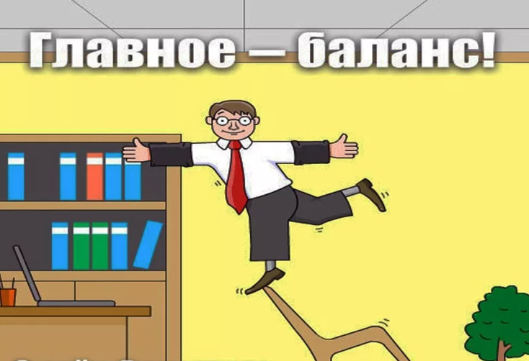
Ведущий: А у московских профессионалов по дебету с кредитом есть собственный праздник — День московского счетовода, отмечаемый 16 ноября. Кстати, не только в столице установлена своя дата празднования. Так же предпочел поступить и ряд других регионов РФ. К примеру, в Краснодарском крае казначеев чтят позже всех — в первое воскресенье декабря, а в Ярославской области — раньше всех (в первое воскресенье апреля).
Слайд 4.
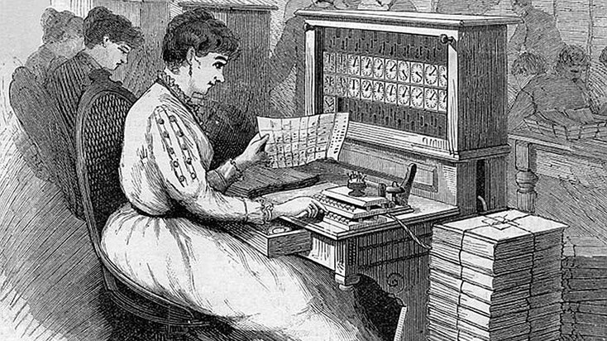
Ведущий: Началом становления профессии бухгалтер во всем мире считается 10 ноября 1494 года. Именно тогда венецианский математик Лука Пачоли, которого еще называют «отцом бухгалтерии», опубликовал книгу «Сумма арифметики, геометрии, отношений и пропорций», в которой, помимо всего прочего, рассказывается о принципах ведения учета и методе двойной бухгалтерии, а также описывается порядок использования регистров бухгалтерского учета и оформление журналов-ордеров.
Именно поэтому Международный день бухгалтера отмечается 10 ноября. Этот праздник был учрежден Организацией Объединенных Наций, сделано же это было по рекомендации ЮНЕСКО.
Слайд 5.
Ведущий: А вот в нашей стране день работников учета отмечается с 1996 года — после появления ФЗ «О бухучете», правда, неофициально и не 10 ноября, а 21-го — в день подписания документа. Однако все это не значит, что российские казначеи не пытались установить торжество в свою честь на законодательном уровне. Итак, первую попытку они предприняли в 2000 году. В том году участники Второго Всероссийского съезда бухгалтеров обратились с соответствующей инициативой в Минфин РФ, но тогда на этом все и закончилось.
Ведущий: Вторая попытка была сделана спустя 14 лет. В 2014 году союз бухгалтеров обратился все с тем же предложением все в то же министерство. На этот раз в ведомстве пообещали подумать о новом празднике и внести этот вопрос на обсуждение в кабмине. Однако власти до сих пор никак не могут определиться с датой празднования: одни выступают за 21-е число последнего осеннего месяца, другие — за 10-е число того же месяца.
Между тем в 2002 году еще большую путаницу внес Институт профессиональных бухгалтеров и аудиторов (ИПБ). В мае того года объединение специалистов по бухгалтерскому учету решило ежегодно отмечать День профессионального бухгалтера 28 ноября — в день публикации ФЗ «О бухучете». Так, ИПБ признал именно эту дату своим корпоративным праздничным днем, сделал же он это на основании решения своего президентского совета.
Слайд 6.
Ведущий: В свой праздник российские бухгалтеры, как правило, устраивают в конце рабочего дня застолья у себя в отделе, во время которых в адрес виновников торжества звучат поздравления, наилучшие пожелания и, конечно же, слова благодарности за их нелегкий труд. Кроме того, коллеги из других отделов обычно готовят для тех, кто рассчитывает и выдает им зарплату, небольшие, но приятные презенты, а руководители вручают лучшим своим казначеям почетные грамоты, дипломы и, естественно, денежные премии.
Что касается подарков, то традиционными в этот праздник уже стали цветы, конфеты и открытки (ведь почти 90% бухгалтеров в нашей стране — женщины). Кроме того, работникам учета принято дарить ежедневники, блокноты, сувениры с логотипом фирмы и т.п.
Ведущий: Стоит отметить, что в компаниях, где сотрудники бухгалтерии в особом почете, обычно устраивается полноценный праздник. Например, организовывается корпоратив с конкурсами и танцами. Помимо этого, в ноябре часто проходят мероприятия, на которых ведущие специалисты финансовой отрасли обсуждают проблемы и будущее бухгалтерского учета. Также для главных виновников торжества организуются лекции, разнообразные семинары и курсы повышения квалификации.
А в учебных заведениях, где обучаются будущие специалисты, обычно устраиваются концерты. Специально к этому дню студенты готовят сценки и модные в последнее время квесты.
Слайд 7.
Ведущий: Не остаются в стороне и СМИ. На телевидении 21 ноября можно увидеть передачи о бухучете и репортажи о бухгалтерах и их празднике. А на страницах газет в этот день появляются статьи, посвященные всем, кто умеет сводить дебет с кредитом.
Ведущий: Ну что друзья, наша встреча подошла к концу. Надеюсь, что вы сегодня отлично провели время и узнали много нового про этот интересный праздник. Поздравляю вас с Днем бухгалтера в России.
© Материал из Справочной системы «Культура»
https://vip-cult.dev.ss.aservices.tech
Дата копирования: 27.09.2023

